ゲーム説明

このゲームはボスを倒すことを目的としたゲームです。

画面左下のＨＰゲージがなくなるとゲームオーバーです。

敵は弾を飛ばして来たり、地面を爆発させたりします。

敵の攻撃が発生する前に地面に下の図のようなエフェクトが出るので、それを見て避けましょう。

それらの攻撃を避けながら敵に近づいて攻撃を当てていくゲームです。

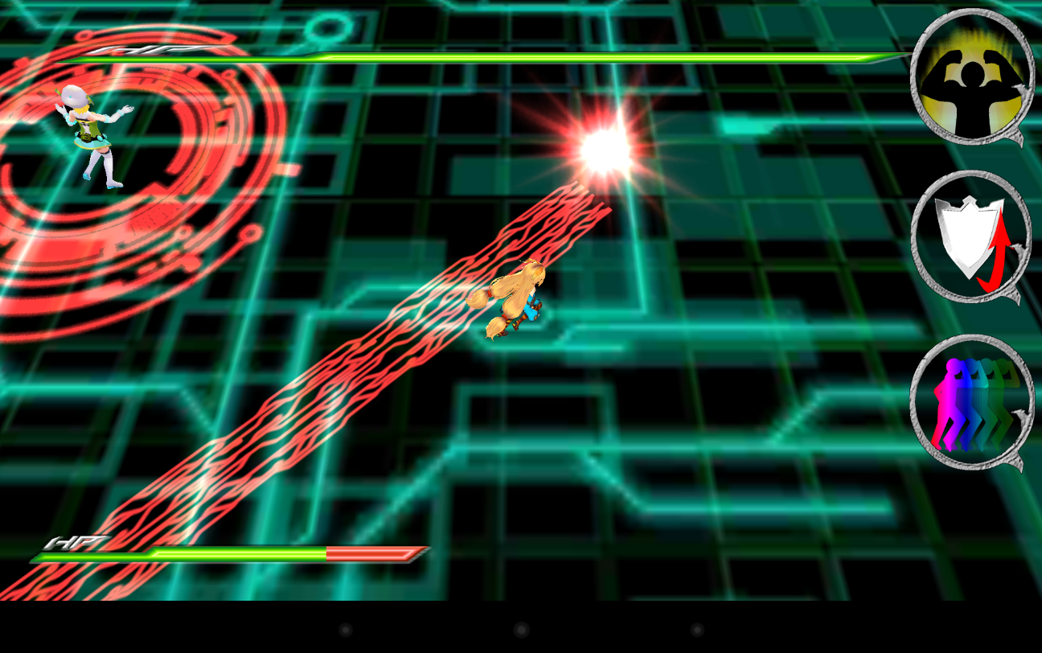

操作説明

・移動方法

画面タッチでタッチした場所に向かって移動します

・攻撃方法

プレイヤーの近くに敵がいたら自動的に攻撃します

 　　　　　　プレイヤー 　　敵

・スキル説明

 攻撃力アップ

　防御力アップ

　移動速度アップ